教师综合评价系统

用户界面设计报告

文件状态：  [ ] 草稿  [ ] 正式发布  [ ] 正在修改 | 文件标识：
文件状态：  [ ] 草稿  [ ] 正式发布  [ ] 正在修改 | 当前版本： | 1.0
文件状态：  [ ] 草稿  [ ] 正式发布  [ ] 正在修改 | 作 者： | 李达尧
文件状态：  [ ] 草稿  [ ] 正式发布  [ ] 正在修改 | 完成日期： | 2019-09-11

重庆工程学院
Chongqing Institute of Engineering
版 本 历 史

版本/状态 | 作者 | 参与者 | 起止日期 | 备注
1.0 | 李达尧

目录
0. 文档介绍 5
0.1 文档目的 5
0.2 文档范围 5
0.3 读者对象 5
0.4 参考文档 5
0.5 术语与缩写解释 5
1. 用户界面设计规范 5
2. 用户界面视图汇总 6
3. 主界面设计 6
4. 子界面设计 7
4.1. 用户登陆页面 7
4.2. 用户注册 7
4.3. 评教打分模块 8
4.4. 得分排行榜 8
4.5. 班级信息列表 8
4.6. 添加学生 9
5. 美学设计 9
6. 界面资源设计 9
6.1 图标资源 9
6.2 图象资源 10
6.3 界面组件 10
7. 其他 10

0. 文档介绍

0.1 文档目的
本份是教师综合评价系统的体系结构设计报告，主要用于说明系统的用户界面设计规范，用户界面视图汇总，主界面设计等。

0.2 文档范围
用于说明系统的用户界面设计规范，用户界面视图汇总，主界面设计等。

0.3 读者对象
UI工程师和前段开发人员，后端工程师，系统设计人员，项目经理

0.4 参考文档
无

0.5 术语与缩写解释
缩写、术语 | 解 释

1. 用户界面设计规范
遵循“以用户为中心的设计”原则，在此原则下，界面操作的简易程度已经成为不可或缺的一个衡量指标。此外，界面操作的简易主要从以下几个方面衡量：
（1）界面布局合理。
（2）界面一致性。
（3）鼠标与键盘合理对应。
（4）合理的界面大小，高效利用显示器。
（5）人性化的界面交互，让用户使用起来得心应手，做到的良好的人机交互。
（6）界面美观大方。

2. 用户界面视图汇总
视图名称 | 标识符 | 描述用途及其他界面视图之间的关系
登陆界面 | Login | 教师学生可见
用户管理页面 | UserManager | 管理员可见
后台管理主首页 | Index | 管理员可见
评教内容新增 | AddEvaluation | 管理员可见
评教内容修改 | EditEvaluation | 管理员可见
评教内容查看 | ViewEvaluation | 管理员可见
评教 | EvaluationList | 学生可见
评教结果查看 | EvaluationShow | 教师可见
个人界面-教师 | HomeTeacher | 教师可见
个人界面-学生 | HomeStudent | 学生可见
课程分配页面 | Course | 管理员可见

3. 主界面设计
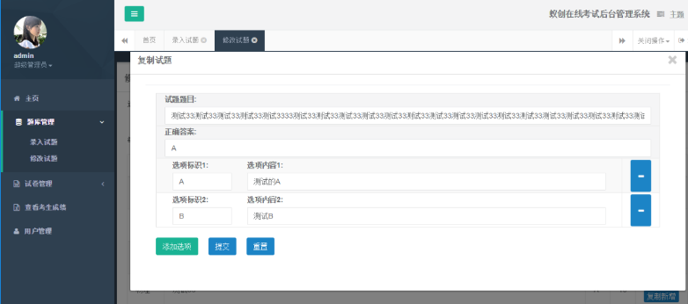
采取左右布局的形式，左侧为系统菜单，右侧为操作页的形式

4. 子界面设计

4.1. 用户登陆页面


4.2. 评教打分模块
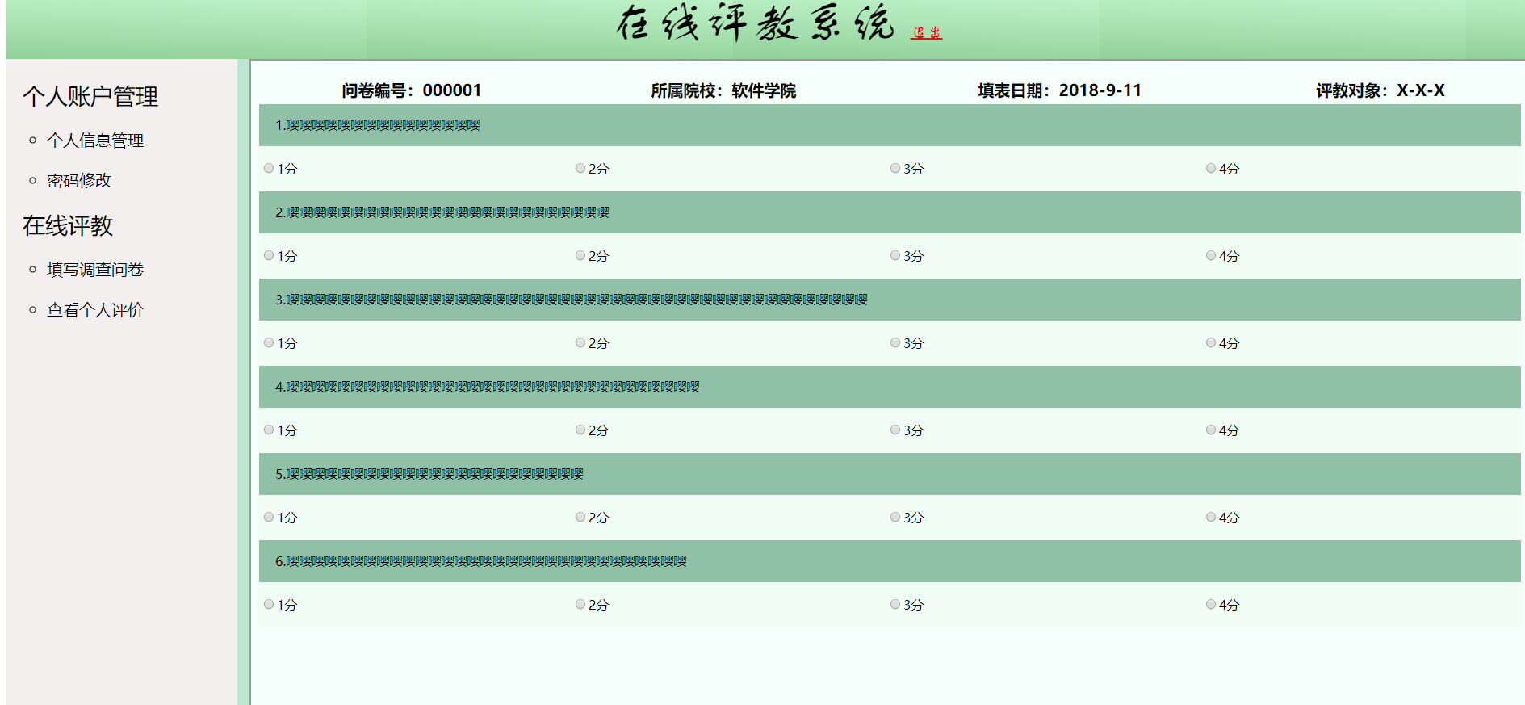

4.3学生操作界面
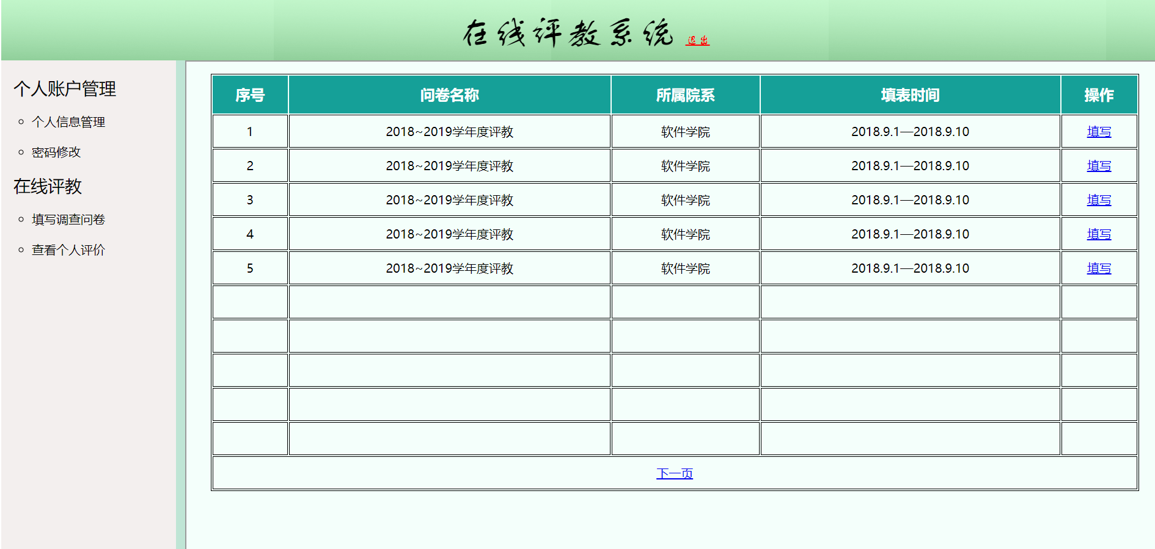

4.4. 院系领导操作界面
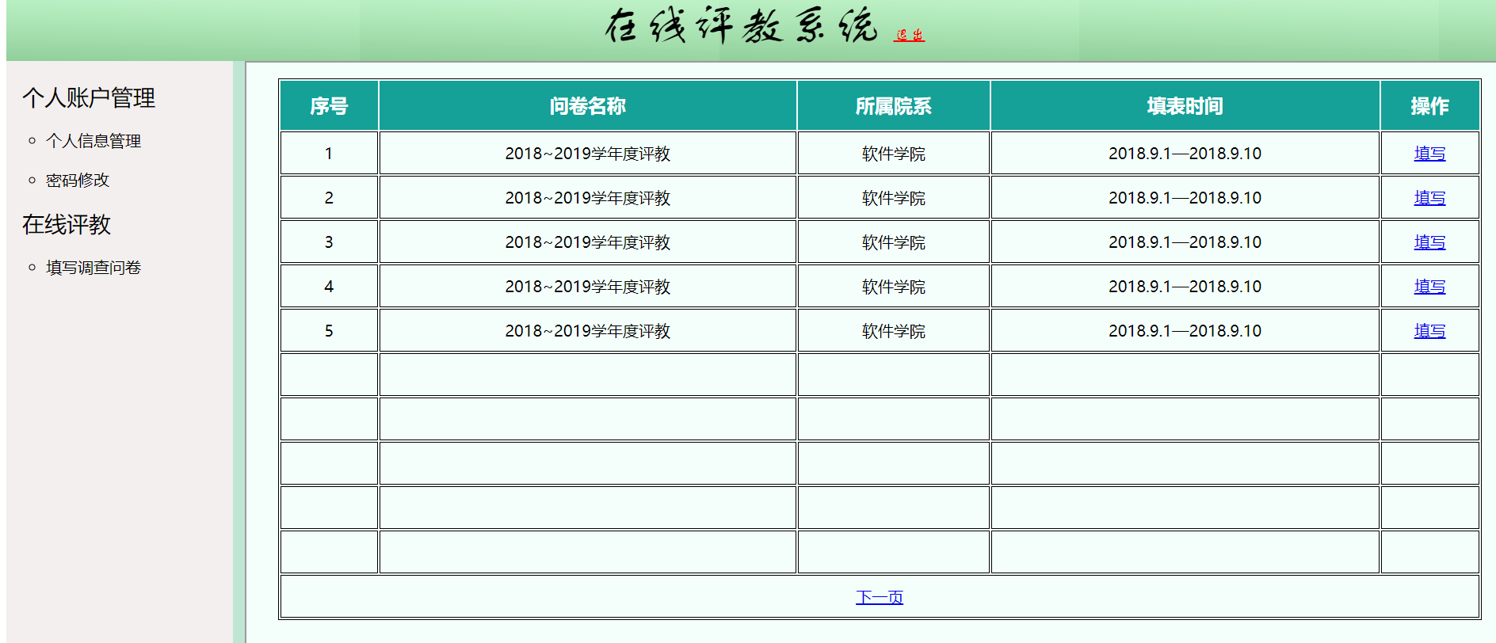

4.5. 教师操作界面
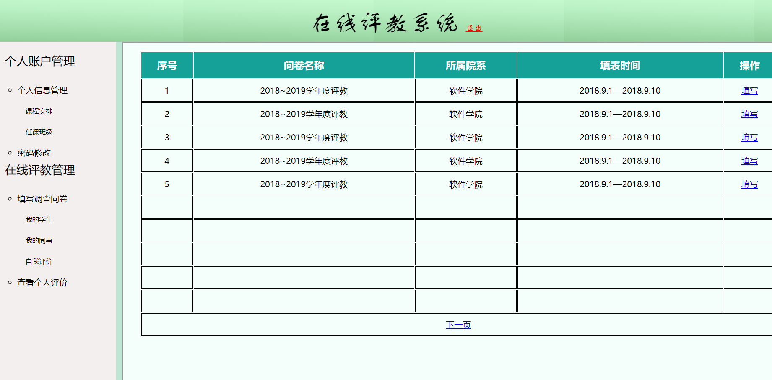

4.6. 管理员操作页面
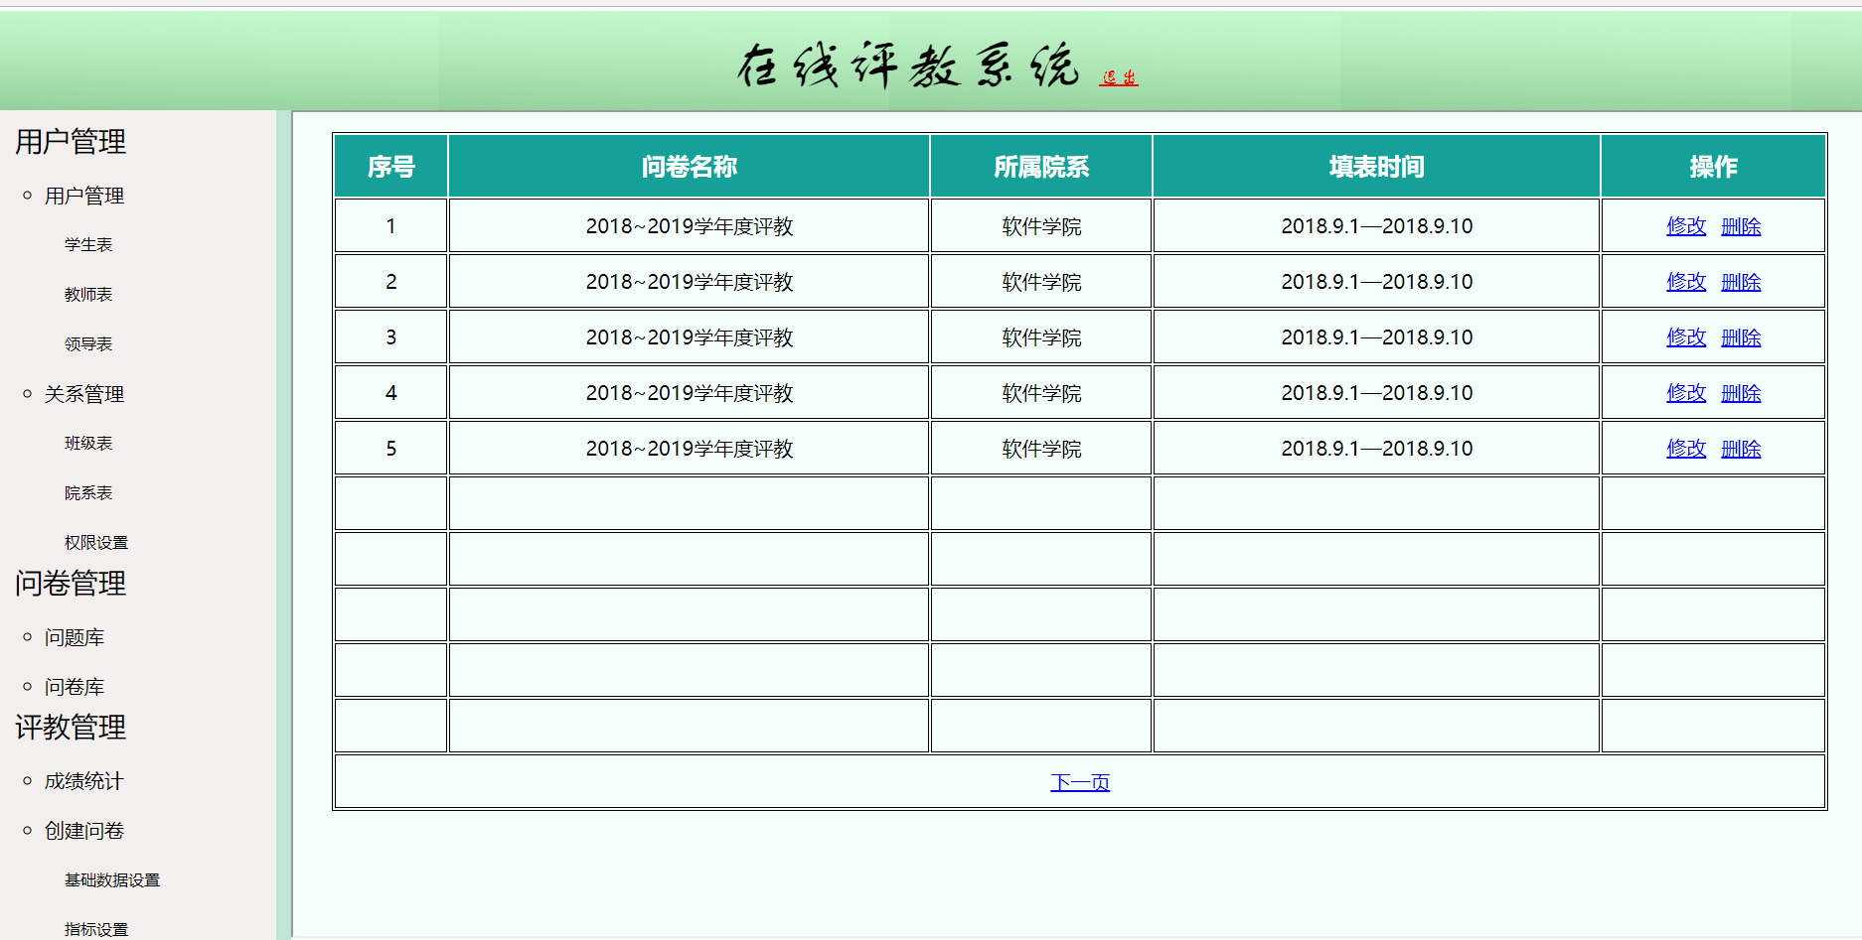

5. 美学设计
无

6. 界面资源设计

6.1 图标资源


6.2 图象资源


6.3 界面组件
无

7. 其他

